全国气象大数据监测平台

需求规格说明书

|  |  |  |
| --- | --- | --- |
| 文件状态：  [ ] 草稿  [√] 正式发布  [ ] 正在修改 | 文件标识： |  |
| 当前版本： | v0.2 |
| 作 者： | 黄振庭、何山、黄汉兴、蒋世祺、邵轩志、肖顺 |
| 完成日期： | 2024-04-03 |

版 本 历 史

|  |  |  |  |
| --- | --- | --- | --- |
| **版本/状态** | **作者** | **更新日期** | **更新说明** |
| v0.1 | 黄振庭、何山、黄汉兴、蒋世祺、邵轩志、肖顺 | 03-28 | 起草、构建、填充、完善需求文档 |
| v0.2 | 黄振庭、何山、黄汉兴、蒋世祺、邵轩志、肖顺 | 04-03 | 补充、进一步完善需求文档 |
| v0.3 | 黄振庭、肖顺 | 04-10 | 添加图片 |

目 录

1文档介绍 5

1.1文档目的 5

1.2文档范围 5

1.3读者对象 5

1.4参考文档 5

1.5术语与缩写解释 5

2概述 6

2.1简述 6

2.2用户群体 6

2.3相关标准规范 6

2.4系统范围 7

3功能性需求 7

3.1功能性需求分类 7

3.2用户端相关功能 7

3.2.1功能1：用户登录与注册 8

3.2.1.1简述 8

3.2.1.2前提条件 8

3.2.1.3主要流程 8

3.2.2功能2：用户个人信息管理 10

3.2.2.1简述 10

3.2.2.2前提条件 10

3.2.2.3主要流程 10

3.2.3功能3：城市订阅管理 11

3.2.3.1简述 11

3.2.3.2前提条件 11

3.2.3.3主要流程 11

3.2.4功能4：发送反馈和报告 13

3.2.4.1简述 13

3.2.4.2前提条件 13

3.2.4.3主要流程 13

3.2.5功能5：接收预警 14

3.2.5.1简述 14

3.2.5.2前提条件 14

3.2.5.3主要流程 14

3.2.6功能6：主界面总览各城市气象和地质地形数据 15

3.2.6.1简述 15

3.2.6.2前提条件 15

3.2.6.3主要流程 15

3.2.6.4后继结果 16

3.2.7功能7：某城市详细的气象和地质地形数据 16

3.2.7.1简述 16

3.2.7.2前提条件 16

3.2.7.3主要流程 16

3.2.8功能8：城市灾害预测 17

3.2.8.1简述 17

3.2.8.2前提条件 17

3.2.8.3主要流程 17

3.3管理端相关功能 18

3.3.1功能1：查看处理用户反馈和建议 18

3.3.1.1简述 18

3.3.1.2前提条件 18

3.3.1.3主要流程 18

3.3.2功能2：添加和维护气象地质观测指标 19

3.3.2.1简述 19

3.3.2.2前提条件 19

3.3.2.3主要流程 19

3.3.3功能3：发布公告 19

3.3.3.1简述 19

3.3.3.2前提条件 19

3.3.3.3主要流程 19

3.3.4功能4：用户管理与权限设置 19

3.3.4.1简述 19

3.3.4.2前提条件 19

3.3.4.3主要流程 20

3.3.5功能5：发布预警 20

3.3.5.1简述 20

3.3.5.2前提条件 20

3.3.5.3主要流程 20

4非功能性需求 20

4.1用户界面需求 20

4.2软硬件环境需求 21

4.3产品/软件质量需求 21

软件需求规格书

# 文档介绍

## 文档目的

本文档首先提供了项目概览，从而概述了系统的整体框架；同时，对系统应具备的功能性和非功能性需求进行了深入阐述，这旨在简化用户和开发者之间的理解与沟通，并捕捉到用户需求的核心要点；最终，该文档将作为软件开发过程的基石和参考，并用作确认测试和验收的标准。

## 文档范围

该文档主要详细介绍了项目的基本背景、预期用户、编码标准、核心内容与边界、以及团队成员的责任和具体功能。文档内容系统地分为四个主要部分：文档说明、项目概览、功能需求和非功能需求进行组织。

在“文档说明”部分，文档的目标、适用范围、目标读者、参考资料及本文档中使用的专业术语和缩略语都有所阐释；

“项目概览”部分提供了项目的总体介绍，涉及项目的目标、起源、目标用户群、编码规范、包含的内容和明确排除的内容、以及不同团队角色的具体职责；

“功能需求”部分详尽描述了项目必须实现的各项功能，这包括对功能的分类、各功能的简要描述、启动条件、主要执行流程和预期结果；

最后，“非功能需求”部分补充了与项目功能相关的其他要求，涵盖用户界面设计、软硬件环境配置、以及对开发过程中质量标准的要求。

。

## 读者对象

本文档主要面向进行开发的人员、项目管理与组织人员、目标对象用户及客户。

## 参考文档

|  |  |  |  |
| --- | --- | --- | --- |
| **编号** | **文档名称** | **单位** | **日期** |
| 1 | 构建之法 | 人民邮电出版社 | 2015.07 |
| 2 |  |  |  |
| 3 |  |  |  |

## 术语与缩写解释

|  |  |
| --- | --- |
| **缩写、术语** | **解 释** |
| 无 | 无 |
|  |  |
|  |  |
|  |  |
|  |  |

# 概述

## 简述

全国气象大数据平台汇集了来自全国各地的气象信息，面对的挑战是如何高效准确地处理和分析这些庞大的数据集合。鉴于气象数据的复杂性和不断变化的特点，仅凭传统的数据处理手段难以满足当前的需求。同时，不同用户对气象信息的需求各不相同，专业机构可能需要详尽精密的数据进行科研，而公众用户更关心的可能是天气预报等直接相关的信息。

由于高峰时段用户访问量大，平台需保证高效的数据传输和处理能力，以避免服务器过载导致的延迟。此外，当前的气象信息反馈渠道并不完善，公众对天气预报的反馈和建议往往没有被充分利用。

气象大数据平台的目的是通过先进的大数据技术和机器学习算法，提供个性化的气象服务，同时能够在用户访问高峰期保持稳定的服务。平台还将整合用户反馈，优化气象服务，提升预报的准确性，并定期地向气象服务提供者反馈。

## 用户群体

本平台的主要用户群体包括气象科研人员、政府决策者、企业以及公众。这些用户群体分布广泛，具有不同的数据需求和使用场景。科研人员需要获取详尽的数据进行气候分析，政府部门可能用于灾害预警和应急管理，企业用户可能关注天气对运营的影响，而公众用户更关注日常的天气状况和生活相关的气象服务。

气象服务提供者也是此平台的用户之一，他们需要了解用户需求，获取反馈，以不断优化预报模型和服务质量。

该平台旨在解决气象信息的获取与处理问题，提供快速准确的气象服务，并对用户反馈进行分析，以提升服务整体质量。

## 相关标准规范

(1) GB/T 17791-2009《气象信息处理与交换的标准格式》

(2) ISO/IEC 25012-2008《软件工程-数据质量模型》

(3) GB/T 35272-2017《信息技术 大数据 技术要求》

(4) GB/T 24001-2016《环境管理体系》

(5)《网络安全法》

## 系统范围

系统应该包括以下几个主要方面：

(1) 数据收集与处理，包括来自各地气象站的数据采集，气象卫星信息的整合。

(2) 数据分析与预测，采用机器学习和人工智能算法对数据进行分析，生成天气预报和气候模型。

(3) 用户服务，为不同的用户群体提供定制化的服务，如专业的气候分析报告和普通用户的天气预报服务。

(4) 反馈与优化，建立一个反馈机制，收集用户的意见和建议，定期分析这些数据，以持续改进服务质量。

(5) 安全保障，确保数据的安全性、隐私保护和合规性。

。

# 功能性需求

## 功能性需求分类

|  |  |  |
| --- | --- | --- |
| 功能类别 | 功能名称 | 描述 |
| 用户端功能 | 登录与注册 | 登录与注册 |
| 个人信息管理 | 修改用户名、密码、邮箱、个人头像 |
| 城市订阅管理 | 管理用户当前订阅城市 |
| 发送反馈和报告 | 用户可以向管理员发送反馈和报告 |
| 接收预警信息 | 用户可以查看管理员发布的订阅城市的预警信息 |
| 主界面总览各城市气象和地质地形数据 | 主界面提供气象和地质地形数据的可视化展示 |
| 查看城市详细气象和地质地形数据 | 查看具体某城市的具体气象和地质地形数据的实时和历史数据以及分析 |
| 查看城市灾害预测信息 | 根据历史数据分析预测该城市可能发生的灾害 |
| 管理端功能 | 查看与处理用户反馈和报告 | 用户提出反馈和建议之后管理员能够查看这些反馈，并且做出相应的处理 |
| 添加和维护气象地质观测指标 | 管理员可以手动添加和维护气象地质观测指标 |
| 发布公告 | 在公告栏发布公告信息 |
| 用户管理与权限设置 | 管理用户账号信息，设置用户的高级功能权限 |
| 发布预警 | 发布某地的灾害预警消息 |

## 用户端相关功能

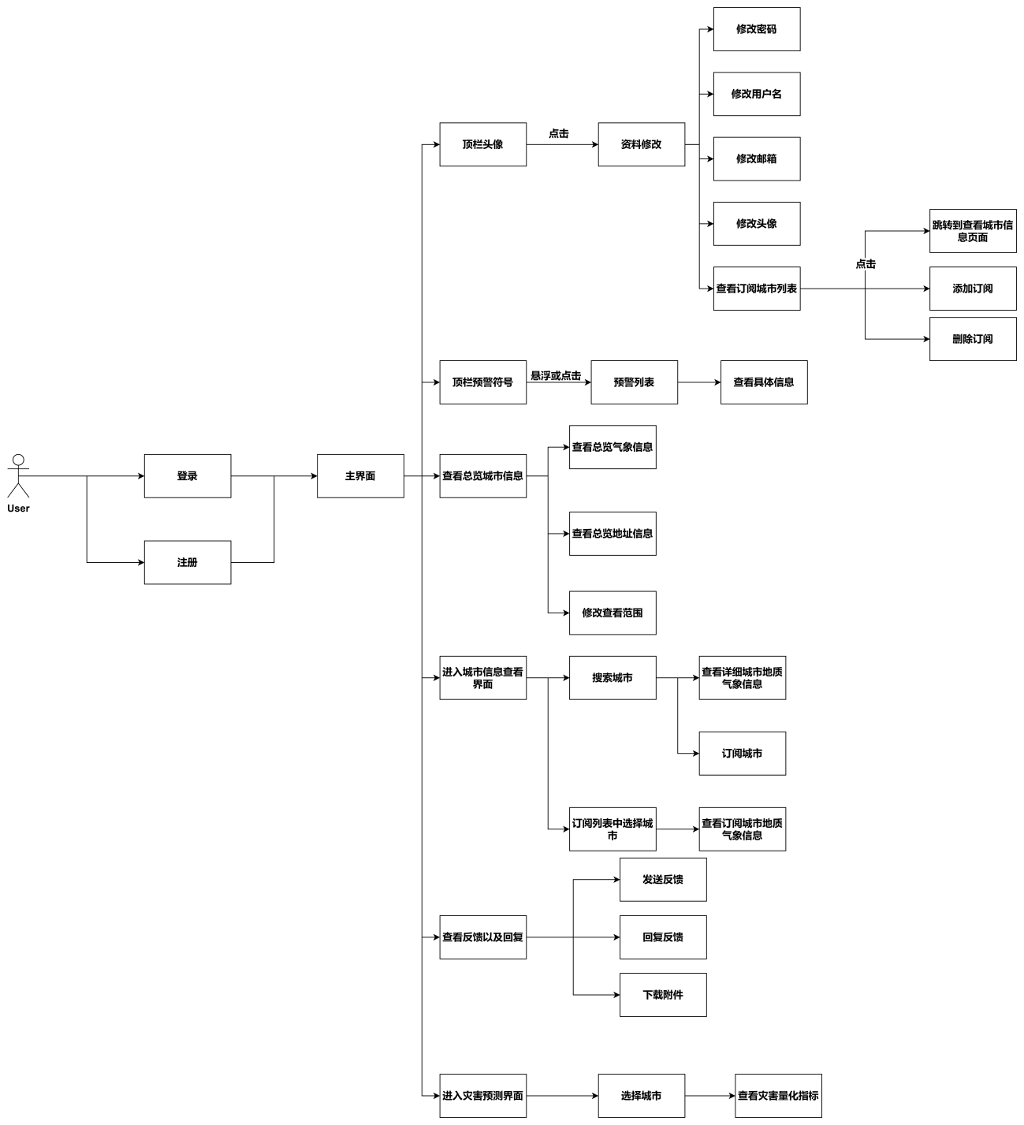

图3-1 用户的功能示意图

### 功能1：用户登录与注册

#### 简述

常规登录与注册功能实现。

#### 前提条件

需要通过API获取到展示的城市的气象数据和地质地形数据。

#### 主要流程

进入登录界面，输入账号UID/邮箱，再输入密码。如果密码匹配正确则登入，提示登录成功；否则提示账号或密码错误。

若没有账号，则需要注册一个。点击注册，进入到注册界面，输入栏包括1.用户名 2.密码 3.确认密码 4.邮箱，点击注册。

若同时满足以下条件：1.用户名非空 2.密码长度在6-30位之间，且至少包含数字和大小写字母三种 3.确认密码与密码一致 4.邮箱格式正确，符合正则表达式，且邮箱未被注册。则注册成功，跳转至登录界面，且自动填上账号UID和密码，用户只需点击登录即可登录成功。若不满足上方的某一条条件，任意一条条件都会根据输入给出后端提供的错误提示信息，展示给用户。

如果登录的用户是普通用户则进入用户端界面，如果是管理员用户则进入管理端界面。此账号是否为管理员用户，需由管理员用户向普通用户授予权限。最初的管理员用户由系统生成。

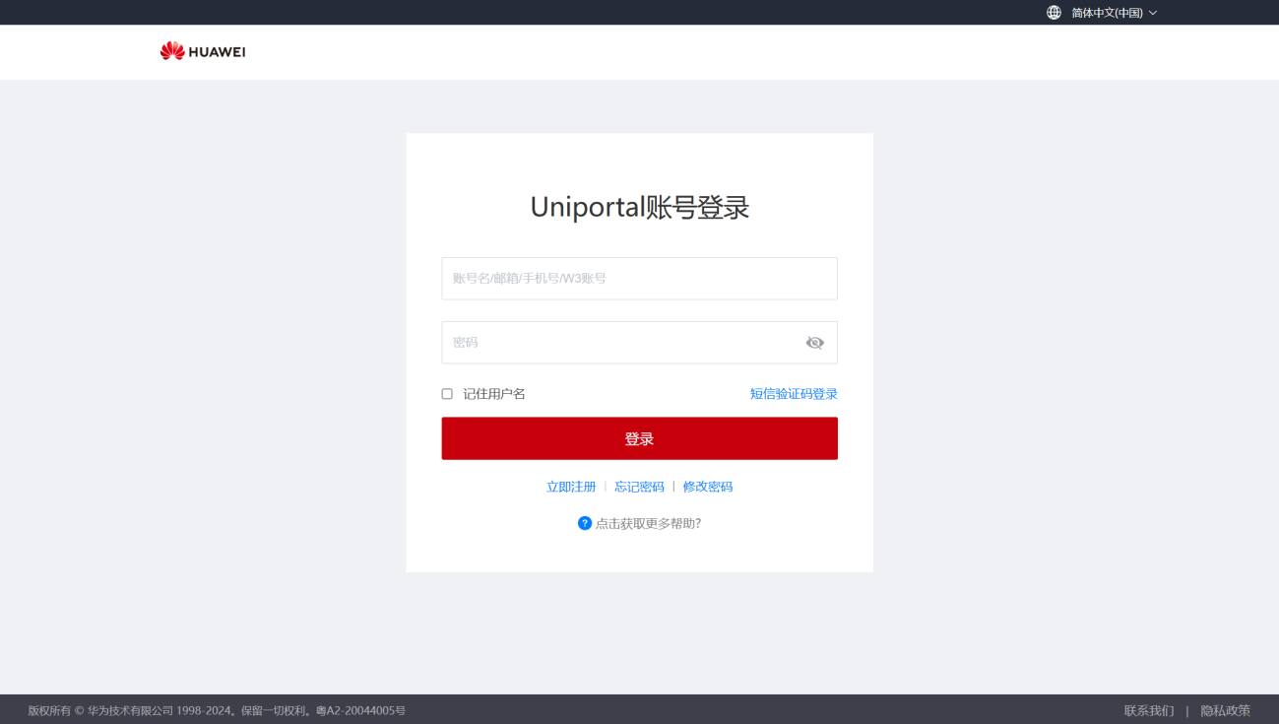

图3-2 常规登录界面

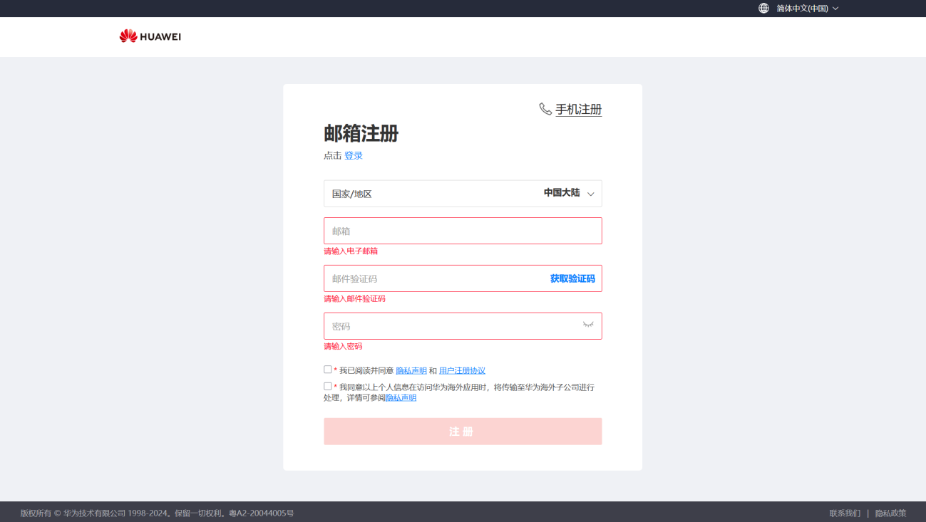

图3-3 常规注册界面

（注：以下功能待选：

1. 注册时通过向邮箱发送一份验证邮件，点击链接激活的方式；
2. 向邮箱发送一个验证码邮件，10分钟内有效，然后注册时需要输入验证码才能注册；
3. 支持用手机号登录和注册，需要实现向手机发送验证码短信；
4. 忘记密码功能
5. 注册时需要一个滑块拼图验证或图形验证等等验证码方式

忘记密码功能就是基于2或3来实现，如果2和3能实现一种就能做忘记密码功能）

### 功能2：用户个人信息管理

#### 简述

用户可以修改用户名、密码、邮箱、个人头像。

#### 前提条件

用户已登录。

#### 主要流程

用户在主界面或其他界面，点击右上角的头像，即可进入个人信息界面。进入到个人信息界面后，侧边栏选择“个人信息设置”也可以进入到此功能界面。

右侧主要功能界面内，点击用户头像，即可上传图片修改用户头像，图片限制在200KB内；还可以修改用户名、密码、邮箱等等，均需要满足注册时的条件才能修改成功，否则会弹出后端提供的错误提示信息。

与下图不同的是，前端应该重设界面，将个人信息重新排版展示。

头像部分：用户注册时会获得一个灰色人头的默认头像。展示当前头像，用户点击头像或某按钮触发上传头像的程序，然后用户上传头像尝试修改头像。

用户名和邮箱的信息被展示出来，然后在这个信息右边有一个修改的按钮（或示意为编辑的一个图案），点击后，原信息变成一个空白输入框，用户输入内容后提交。当点击界面其他处使输入框失焦后，应当展示回原来的信息，未作修改。

修改密码功能应当在该界面特地划一块地方出来（前端可画个框圈住），并有原密码、新密码、确认密码三行。

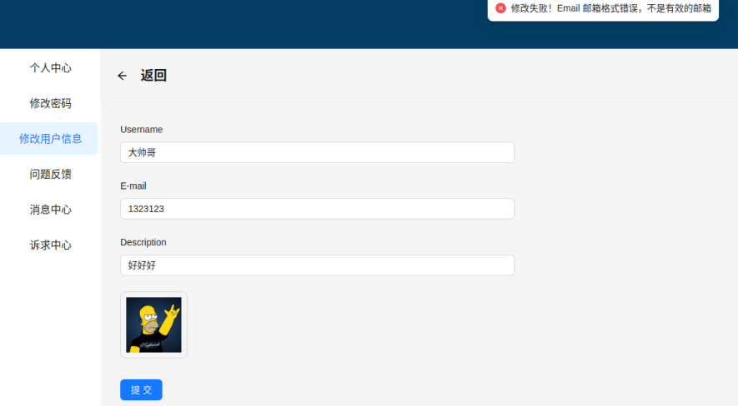

图3-4 用户个人信息修改简单样例

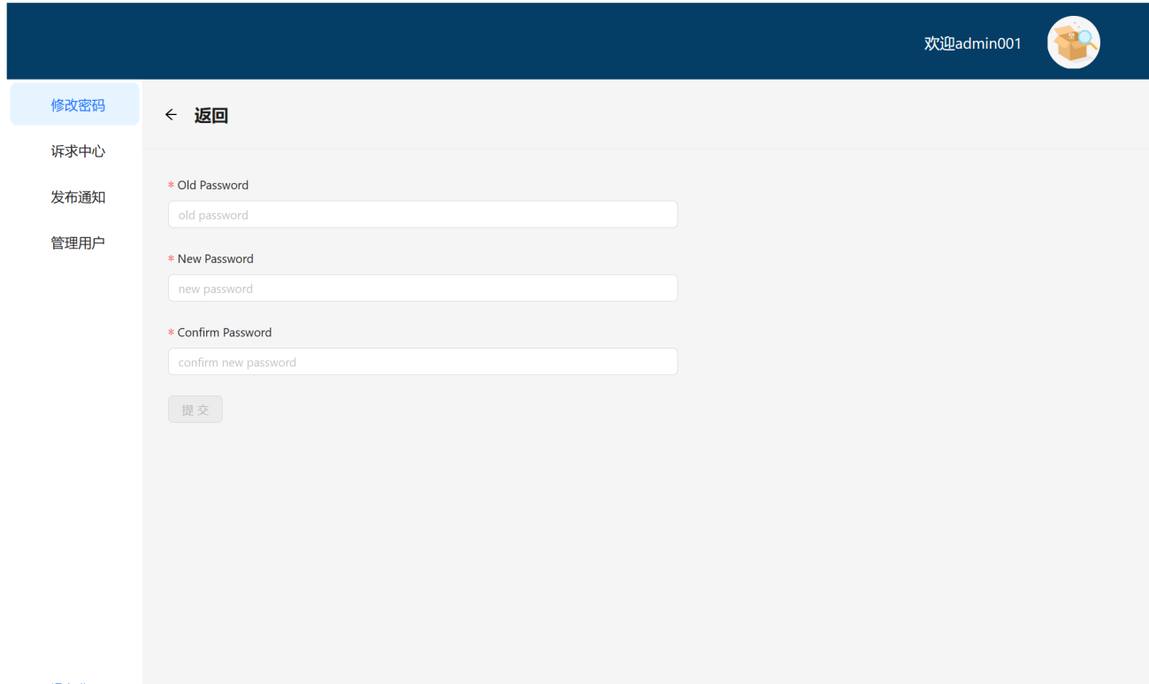

图3-5 修改密码示例

### 功能3：城市订阅管理

#### 简述

用户可以从城市的数据展示页面订阅该城市，同时有一个订阅管理界面，能看到用户当前订阅的城市，并可以取消订阅。

#### 前提条件

用户已登录。

#### 主要流程

用户在主界面或其他界面，点击右上角的头像，即可进入个人信息界面。进入到个人信息界面后，侧边栏选择“城市订阅管理”即可进入到此功能界面。

添加订阅：用户可以点击城市详细数据页面中的订阅按钮添加订阅，还可以在此界面的一个搜索栏上添加订阅。焦点点击在搜索栏上时，此时搜索栏为空白，将弹出部分热门城市的附带右滑块的下选栏，点击某个城市即可完成快速选择。若输入了内容，则会根据后端匹配结果提供符合条件的城市展示在这些条目上。

通过搜索栏添加订阅后，会重新获取一遍当前用户的订阅城市，来更新下方当前订阅城市条目。

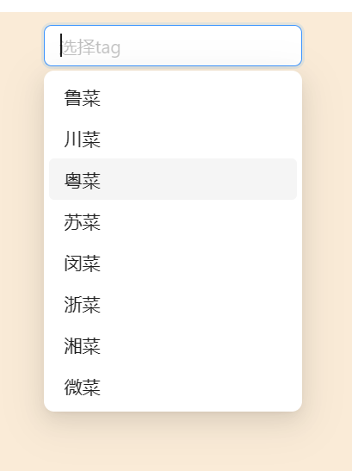

图3-6 下选栏功能示例

然后可以在订阅管理界面查看到当前的所有订阅，并点击取消订阅即可取消对该城市灾害消息的订阅。点击城市名字还可进入到此城市的详细数据界面。

（注：功能附加待选：历史订阅界面：将用户以前订阅过而不在当前订阅中的城市展示出来，并提供一个“恢复订阅”按钮，帮助用户看到之前的订阅，并快速让用户恢复之前的订阅。还有一个删除按钮，来删除历史订阅条目，以及一个清空历史订阅的按钮）

### 功能4：发送反馈和报告

#### 简述

用户可以向管理员发送反馈和报告。

#### 前提条件

用户已登录。

#### 主要流程

用户在主界面或其他界面，点击右上角的头像，即可进入个人信息界面。进入到个人信息界面后，侧边栏选择“反馈与报告”即可进入到此功能界面。

进入到此界面，应当展示的是历史反馈的对话情况，如下图示例所示。对话的标题为用户最初提交反馈的标题，点击展开标志，下方应当是

(用户名)(发送时间)：反馈内容 (下载附件，如果有) (回复)

的格式，以及相同格式的管理员回复内容。如果没有附加，下载附加按钮应该是灰色的不可点击状态。点击回复，将弹出一个发送反馈和报告的界面，但是没有输入标题的栏。

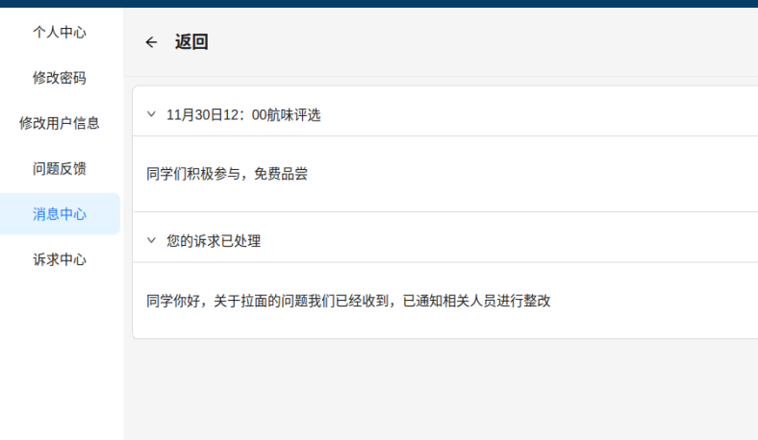

图3-7 用户查看历史反馈以及管理员的回复示例

该界面右上角有一个“创建新反馈”的按钮，点击即弹出一个发送反馈和报告的界面。

发送反馈或报告的界面如下图所示，不过还少一个添加附件的功能，以及选择该反馈的类型为“问题反馈”还是“环境报告”，且该界面应该是覆盖在反馈界面之上的，外部变灰的那种。用户选择好反馈类型，输入非空的标题和内容，添加不大于50MB的附件，即可提交成功。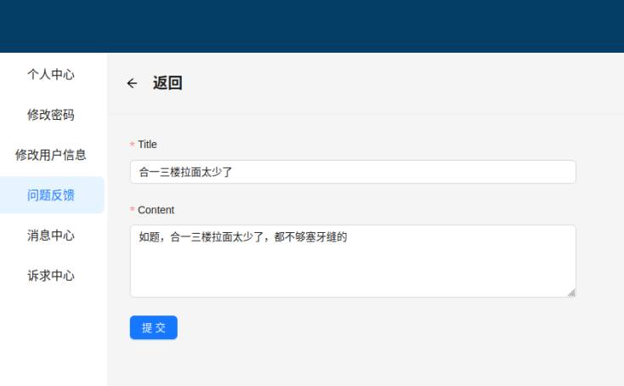

图3-8 发送反馈和报告界面简单示例

### 功能5：接收预警信息

#### 简述

用户可以查看管理员发布的订阅城市的预警信息。

#### 前提条件

用户已登录。

#### 主要流程

用户在主界面或其他界面，点击右上角的头像，即可进入个人信息界面。进入到个人信息界面后，侧边栏选择“灾害消息”即可进入到此功能界面。

若有新的未读预警消息，就会在主界面用户头像的左边的消息icon的右上角显示一个含数字红色圆点，数字表示未读消息的条数。点击这个消息按钮即可快速进入到灾害消息界面。

进入到灾害消息界面后，可以看到管理员发布的所有预警消息，界面的展示图如历史反馈图3-7所示，

每个消息块有一个标题以及内容，。新消息块的右上角会标有红点，表示未读。同时侧边栏也会有一个含数字红色圆点（同消息icon右上角的含数字红色圆点一样）表示未读消息的条数，当没有未读消息时则没有这个含数字红色圆点。已读消息和未读消息之间会有一个灰色的分隔符，中间写明“以下为历史灾害消息”。

退出界面后，所有消息默认会变成已读。

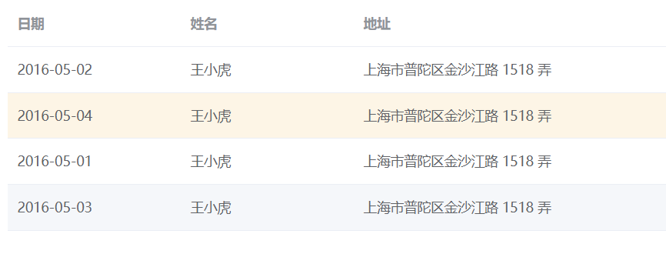

图3-9 消息预警的表格形式

### 功能6：主界面总览各城市气象和地质地形数据

#### 简述

当用户进入主界面后，首先会看到实时的全国城市的气象、地质信息，这两个部分都会呈现在一个友好而美观的可视化界面上。Index页面大致如下：

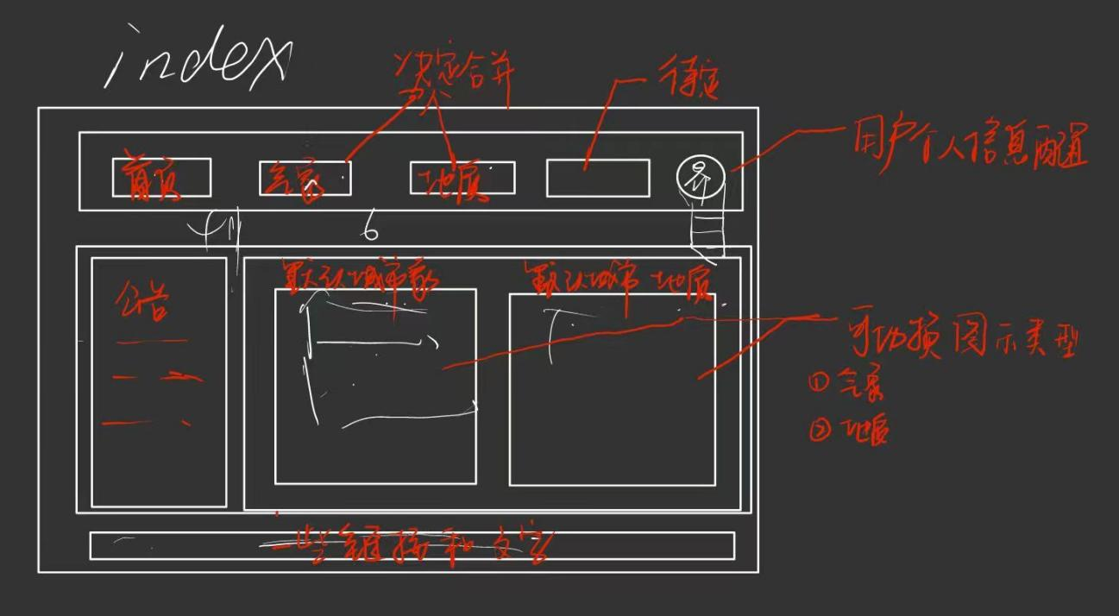

#### 前提条件

在展示实时全国气象数据和地质地形数据之前，系统需要通过API获取到相应城市的气象数据和地质地形数据。

#### 主要流程

1.实时的全国气象数据的总览部分：

用户进入主界面后，会直接看到实时的全国气象数据的概览。这一部分展示了全国各地的实时气象情况，包括温度、湿度、风速等信息。用户可以通过地图或列表等形式快速了解全国范围内的气象情况。其中，本网站采用中国地图的形式，实现对各城市气象数据的展示。如下图。

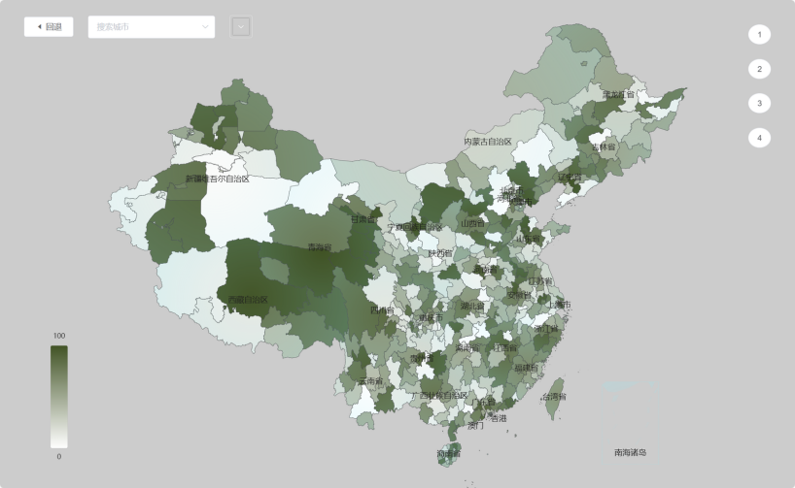

图3-10 全国城市气象信息热力图

2.地质地形数据的总览部分：

接着是地质地形数据的总览部分，该部分展示了全国各地的地质地形特征。用户可以通过地图、图表或其他可视化方式来查看地形高度、地形类型等信息，以便更好地了解地质特征。其中，本网站采用结合高德地图api的形式，提供实时城市景象的展示，包括放大、缩小的动态操作，显示出当地地形信息、公园信息，以及建筑面积、植被分布的特征。如下图。

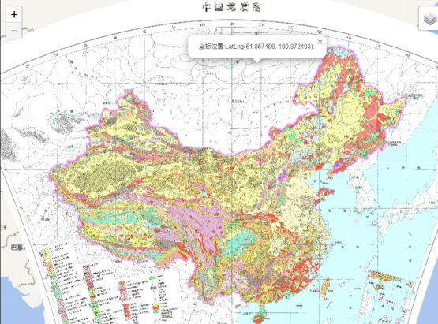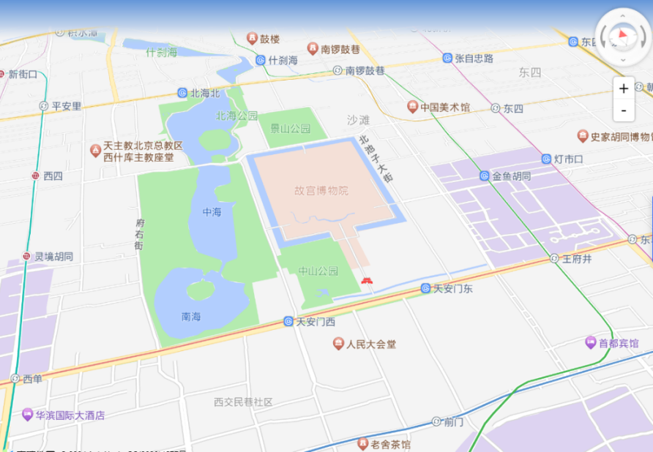

图3-11 城市地形信息展示的两种模态

#### 后继结果

主界面展示了一些城市的气象数据和地质地形数据，用户可以根据自己的需求和兴趣进一步探索和查看特定城市的详细数据。

### 功能7：查看城市详细气象和地质地形数据

#### 简述

这一功能旨在让用户选择特定城市后，能够进入展示该城市的气象和地质地形数据的页面。在该页面上，用户可以查看选定城市的实时气象和地质地形数据，以及历史气象和地质地形数据，并且提供对历史数据的分析。

#### 前提条件

在用户访问选定城市的气象和地质地形数据展示页面之前，系统必须首先完成对所选城市的气象和地质地形数据的获取。

#### 主要流程

1.城市选择界面：用户进入应用程序或网站后，首先会看到城市选择界面。在该界面上，所有城市以A-Z的顺序排列展示。用户可以浏览城市列表并选择一个城市，或者直接使用搜索功能来确定特定的城市。同时，本网站还支持通过在3.4.6功能6的基础上点击对应城市的部分，直接进入详情界面，增加网站的交互式效果。

2.进入城市数据界面：用户选择了一个城市后，可以通过点击城市名称或相应的按钮来进入该城市的数据界面。此外，用户也可以从主界面或其他链接直接进入对应城市的数据页面。

3.展示选定城市的数据：在城市数据界面上，系统会展示选定城市的实时气象和地质地形数据。这些数据可以包括当前的气温、湿度、风速、地形高度等信息。展示的形式包含了热力图、等高线等形式，以更加清晰明了的方式展示城市的数据。 对于气象图，X轴表示时间，Y轴表示气象数据的值（如温度、湿度等）。用户可以通过滚动或拖动图表来查看不同时间段内的详细数据，同时支持放大缩小、悬浮在特定的数据值进行查看。切换不同时间段的气象柱状图:用户可以通过界面上的选项或按钮来切换不同时间段的气象柱状图。例如，用户可以选择查看过去7天或30天的气象数据。系统会相应地更新图表以展示所选时间段内的数据。用户还可以通过界面上的控件来选择查看其他气象数据。例如，用户可以选择查看PM2.5浓度、风速、降水量等数据。系统会根据用户的选择更新图表，并在图表上标注相应的数据。如下图所示：

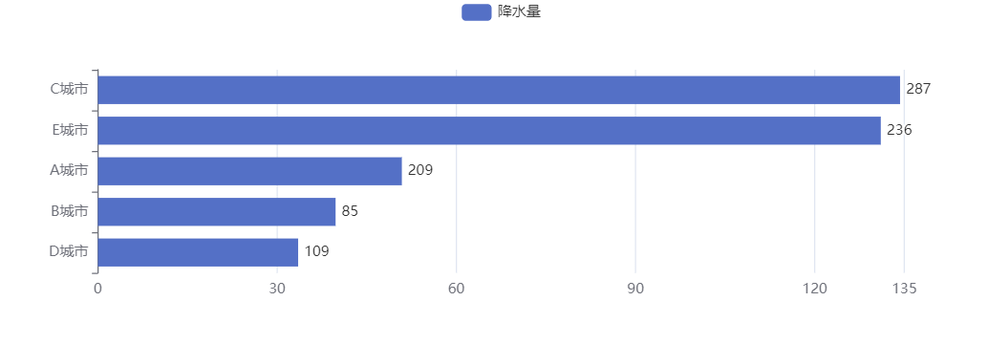

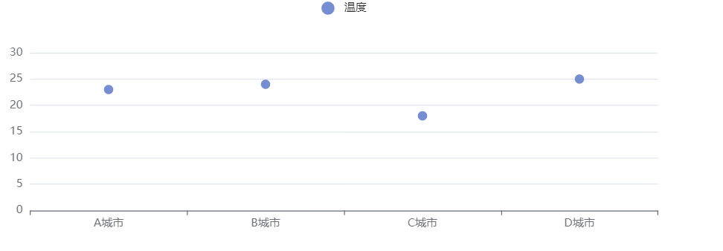

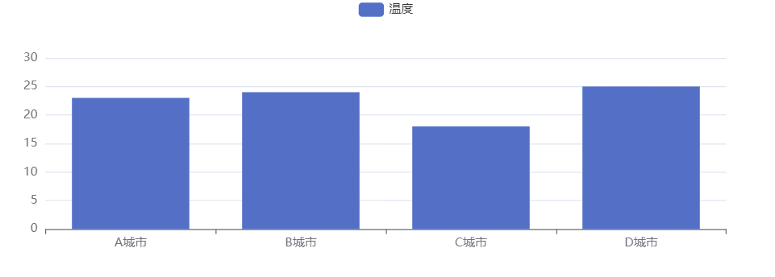

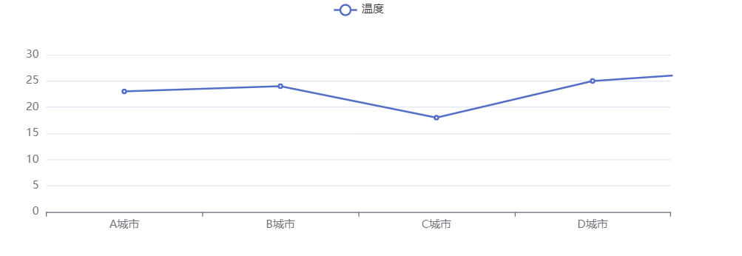

4.历史数据和分析：除了实时数据外，页面还会提供选定城市的历史气象和地质地形数据。用户可以查看过去一段时间内的数据走势，并进行分析。系统可能会提供图表、统计数据或文本分析来帮助用户理解历史数据的变化趋势和可能的影响因素。

### 功能8：查看城市灾害预测信息

#### 简述

该功能旨在根据用户选择的城市进行历史数据分析，并提供该城市可能发生的灾害预测。

#### 前提条件

用户已选择需要预测的城市，或者用户存在默认的所在城市。

#### 主要流程

1.用户选择需要预测的城市：

提供城市列表或搜索框，让用户选择或搜索需要进行地质灾害预测的城市。

用户选择城市后，点击确认或提交按钮。

2.系统获取历史地质数据：

系统通过API或其他数据源获取所选城市的历史地质数据。

数据可能包括台风、暴雨、地震、泥石流、地质滑坡等气象或者地质灾害的发生记录，以及相关的气象、地质特征数据。

3.历史数据分析：

系统对获取的历史地质数据进行分析，包括但不限于以下内容：识别历史气象、地质灾害事件的频率、强度和空间分布。

分析历史气象、地质灾害事件与所选择的信息属性（例如降水、地形特点、温度、所处季节）情况等因素的关联性。此关联性将通过本小组事先训练好的模型（MAE）进行结果的输出，输入为所选数据的

探索可能存在的地质灾害预警指标或模式。

4.气象、地质灾害预测生成：

基于历史数据分析的结果，系统生成地质灾害预测。

* 预测结果可能包括：地震概率预测图表。
* 泥石流、地质滑坡等灾害可能性评估。
* 针对不同地质灾害类型的警示或建议。

**具体数据流方向为：**

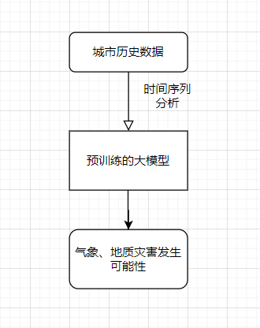

图3-12 大模型的数据流方向

5.展示预测结果：

系统将生成的地质灾害预测结果以友好、易懂的形式展示给用户。

简易版通知显示：

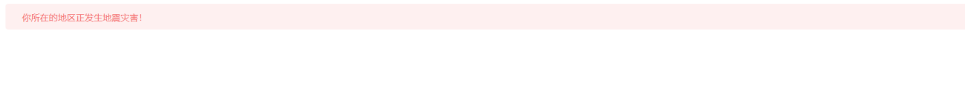

或者**在总览的中国地图上进行荧光点标注：暂时没有成图（引入中国地图，之后在特定坐标点处增加legend item即可）**

展示形式包括图表、地图、文字描述等，以便用户能够直观地理解地质灾害预测结果。

## 管理端相关功能

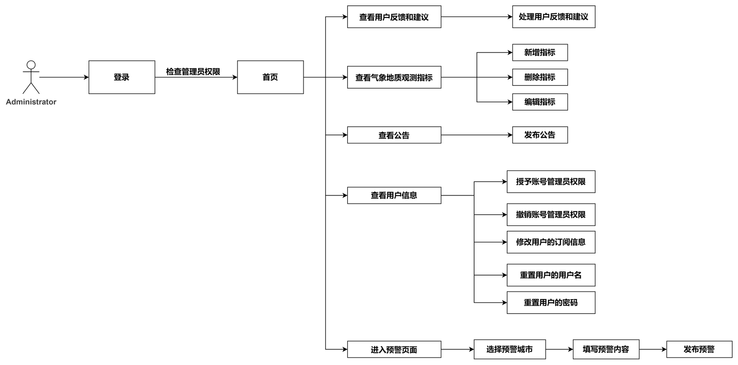

图3-13 管理段功能示意图

### 功能1：查看与处理用户反馈和建议

#### 简述

用户提出反馈和建议之后管理员能够查看这些反馈，并且做出相应的处理，比如回复或者更改反馈的执行进度。

#### 前提条件

管理员已经登录，用户提交的反馈和建议正确地保存在数据库中。

#### 主要流程

管理员登录之后，进入用户反馈的页面即可查看所有用户提交的反馈，显示反馈标题、反馈用户以及反馈时间等，使用分页处理，可以选择页码以及每页呈现的反馈个数，可以选择按照时间进行排序，以及通过状态进行筛选（例如待处理和正在处理以及已解决等）。管理员通过点击列表项进入反馈详情，显示提交反馈的具体内容，对未处理的反馈可以点击按钮将反馈状态设置为正在处理状态，对于正在处理的反馈点击完成按钮将反馈状态设置为已解决。

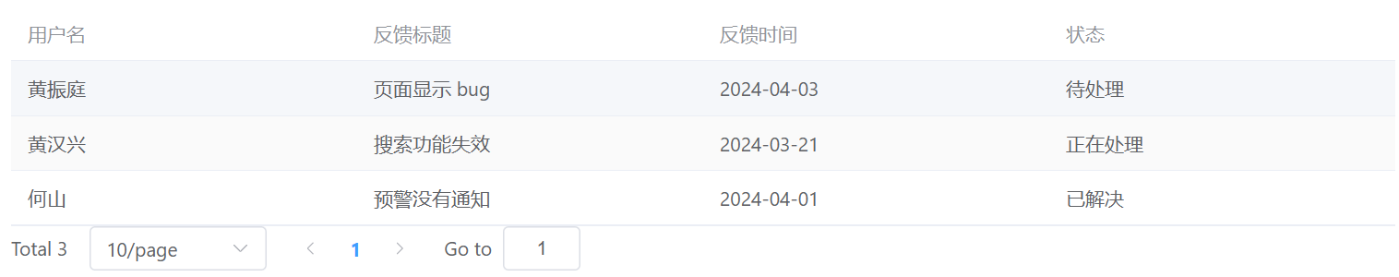

图3-14 所有用户提交反馈示例

### 功能2：添加和维护气象地质观测指标

#### 简述

当无法自动获取到气象等相关数据的时候，管理员可以手动添加和维护气象地质观测指标，该指标和自动获取的数据一样能被用户获取，用户感知不到它的存在。

#### 前提条件

管理员已经登陆，后端数据库有存储气象地质观测指标的表。

#### 主要流程

管理员登录之后，进入维护指标的页面，可以查看到所有的观测指标信息，通过点击新增按钮会显示表单，填写表单内容之后点击提交即添加成功；对于已添加的指标通过点击编辑按钮会显示当前指标的详细信息，可以对其中的信息进行修改，点击提交即修改成功；同样可以通过点击删除按钮对已添加的指标进行删除。

### 功能3：发布公告

#### 简述

管理员可以在公告栏发布公告，通知诸如bug修复等信息，所有用户都可以在公告栏看见这些信息。

#### 前提条件

管理员已经登陆，管理员填写好相关内容并点击发布按钮。

#### 主要流程

管理员登录之后，进入公告栏页面，可以查看当前发布的所有公告，点击新增公告按钮会显示表单，填写公告的具体内容，点击发布按钮即发布成功。

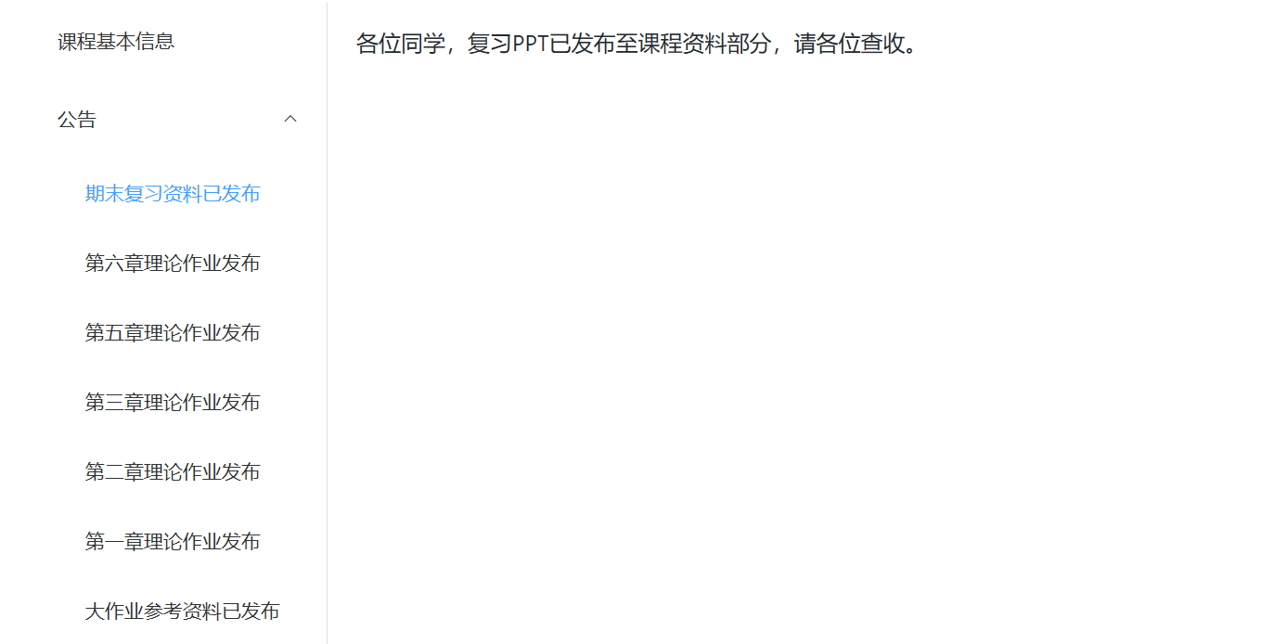

### 功能4：用户管理与权限设置

#### 简述

管理员可以管理一般用户的账号。管理员可以对用户的账号进行最高权限的操作，还可以给用户的一些功能设置权限，包括灾害订阅城市数量、城市数据分析功能、气象地质灾害预测功能。只有被管理员赋予权限的用户才能使用对应的功能。

#### 前提条件

管理员已经登录，后端提供用户

#### 主要流程

管理员进入用户管理界面，可以看到网站注册的所有用户的个人信息、订阅信息、权限信息等等，可以对这些用户相关的信息进行改动，包括修改密码、用户名等个人信息，对用户的灾害预测、订阅城市数量等高级功能限制权限。

管理员用户可授予/取消用户管理权限，使得用户登录进去后进入到管理端界面而不是用户端界面。

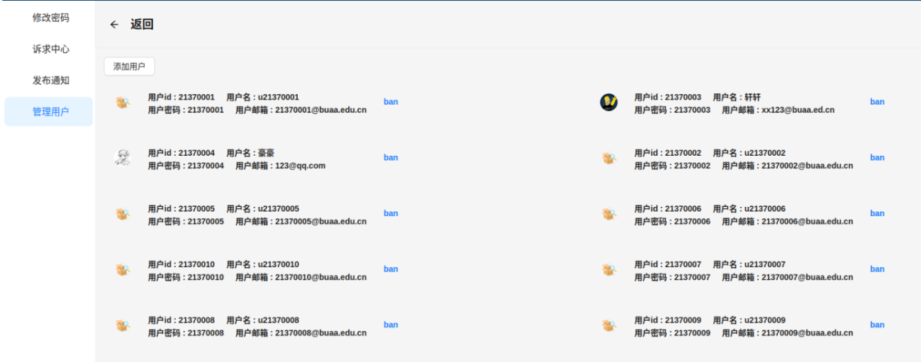

图3-15 管理用户类似界面示例

### 功能5：发布预警

#### 简述

管理员可以发布某地的预警消息，所有订阅此地的用户可以收到这个消息。

#### 前提条件

管理员已经登陆，管理员填写好相关内容并点击发布按钮。

#### 主要流程

管理员登录之后，进入预警发布页面，会显示一个表单，填写预警发布的城市，预警类型，预警时间以及补充信息字段之后，点击发布之后所有订阅该预警城市的用户即可收到该预警，其中预警城市和类型可以通过目前输入进行提示。

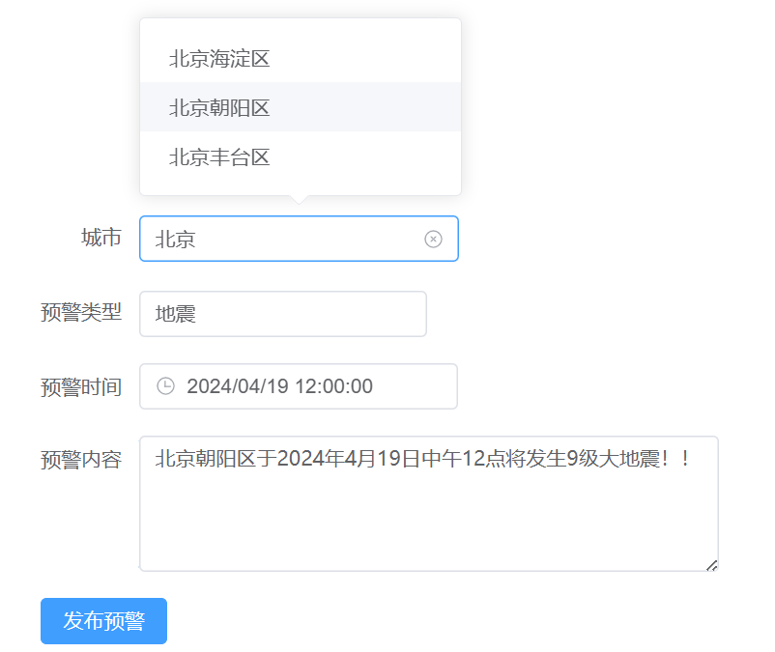

# 非功能性需求

## 用户界面需求

|  |  |
| --- | --- |
| **需求名称** | **详细要求** |
| 界面整体布局 | 左右布局，左侧通栏为功能栏，右侧为内容板块，展示网页内容。网页上侧视具体需求可增加导航栏。网页尽可能使用响应式布局。 |
| 易用性 | 用户界面应直观易懂，确保用户能够快速理解如何操作。应提供清晰的指示和帮助文档，以便用户在遇到问题时能够自助解决。界面设计应符合普遍认可的设计原则和标准，如一致性、反馈、可用性等。 |
| 一致性 | 界面的结构必须清晰且所用的术语要保持一致，风格必须与内容相一致，界面的色调字体也要保持一致。 |
| 个性化需求 | 用户希望界面能够适应他们的个人喜好和偏好。设计应该提供一定程度的定制化选项，使用户能够根据自己的偏好调整界面的外观和功能。 |

## 软硬件环境需求

|  |  |
| --- | --- |
| **需求名称** | **详细要求** |
| 管理端硬件 | CPU双核2.4GHZ以上 >=20GB的硬盘空间 >=4GB的内存空间  能够接入互联网 |
| 服务器硬件 | 带宽能使至少3000名用户的流畅访问 >=100GB 可用磁盘空间  >=16GB 内存空间 CPU及GPU能够支持大规模的机器学习算法  具备冗余电源系统以保证持续运行，支持RAID技术以提高数据安全性。 |
| 用户端硬件 | 主流的网页浏览器，包括但不限于最新版本的Google Chrome、Mozilla Firefox、Apple Safari以及Microsoft Edge。 |
|  |  |
|  |  |
|  |  |

## 产品/软件质量需求

|  |  |
| --- | --- |
| **主要质量属性** | **详细要求** |
| 正确性 | 基本数据应保证存储正确，对应关系完善，数据库操作正确，不会产生不一致的问题。 |
| 性能 | 产品应具有高效的性能，包括快速的响应时间、低资源消耗和高并发处理能力。应定期进行性能测试，确保产品在用户量增加时仍能保持良好的性能。 |
| 安全性 | 产品应采取必要的安全措施，保护用户数据和隐私。应遵循最佳安全实践，如使用加密技术、定期进行安全审计和漏洞扫描等。 |
| 可维护性 | 产品应易于维护和升级。代码应具有良好的可读性和模块化设计，以便快速定位和修复问题。应提供详细的日志记录和监控功能，以便跟踪产品的性能和问题。 |